MINISTÉRIO DA AGRICULTURA, PECUÁRIA E ABASTECIMENTO
Secretaria de Relações Internacionais do Agronegócio

Balança Comercial do Agronegócio – Dezembro/2015

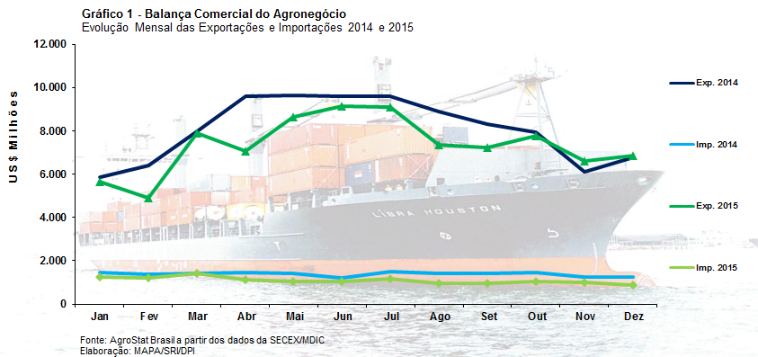

I – Resultados do mês (comparativo Dezembro/2015 – Dezembro/2014)

I.a – Setores do Agronegócio

Em dezembro de 2015, as exportações de produtos do agronegócio brasileiro atingiram o montante de US$ 6,86 bilhões, o que significou crescimento de 1,4% em comparação aos US$ 6,76 bilhões exportados em dezembro de 2014. Esse valor representou 40,9% do total das vendas externas brasileiras no mês. As importações do agronegócio totalizaram US$ 896,02 milhões em dezembro, com retração de 28,1% em relação ao mesmo período do ano anterior. Como resultado, o saldo da balança comercial do agronegócio no mês de dezembro de 2015 foi de US$ 5,97 bilhões (-8,1%).

Os principais setores exportadores do agronegócio no mês foram: carnes, com 18,1% de participação; cereais, farinhas e preparações, com 16,8%; complexo sucroalcooleiro, com 14,0%; produtos florestais, com 13,5%; e complexo soja, com 11,4%.

As exportações de carnes alcançaram em dezembro a cifra de US$ 1,24 bilhão, o que representou queda de 15,0% em comparação ao valor comercializado no mesmo mês do ano anterior (US$ 1,46 bilhão). Em relação à quantidade, foram embarcadas 595 mil toneladas no período, com aumento de 8,9%. Já o preço médio caiu 22,0% e atingiu o patamar de US$ 2.091 por tonelada. O principal produto negociado no mês foi a carne de frango, com 393 mil toneladas comercializadas (+15,2%) e US$ 595 milhões em valor exportado (-9,0%). As vendas externas de carne bovina totalizaram US$ 522 milhões (-18,0%), com queda tanto no quantum negociado (-5,6%), quanto no preço médio do produto (-13,1%). As exportações de carne suína caíram 23,3% em valor, passando de US$ 105,58 milhões em 2014 para os atuais US$ 80,84 milhões. A quantidade embarcada aumentou 18,9% no período e o preço médio passou de US$ 2.767 por tonelada para US$ 1.785 por tonelada (-35,5%). As vendas externas de carne de peru decresceram 1,0% em quantidade e atingiram a cifra de US$ 21 milhões no mês (-23,3%).

Os cereais, farinhas e preparações ficaram na segunda colocação do mês entre os setores do agronegócio, com vendas externas de US$ 1,15 bilhão e quantum comercializado de 6,75 milhões de toneladas, com incremento de 49,7% e 79,8%, respectivamente. O principal produto negociado foi o milho, com exportações de US$ 1,04 bilhão e aumento de 67,0% em comparação aos US$ 620,58 milhões registrados em dezembro de 2014. A quantidade comercializada no mês foi recorde da série histórica, com 6,27 milhões de toneladas, o que significou expansão de 84,1% em relação a dezembro de 2014 (US$ 3,41 milhões de toneladas). Os destinos que mais contribuíram para o crescimento das vendas de milho no período foram: Coreia do Sul (+US$ 71,77 milhões); Vietnã (+US$ 66,47 milhões); Japão (+US$ 53,06 milhões); Argélia (+US$ 33,78 milhões); e Egito (+US$ 28,59 milhões).
As exportações do complexo sucroalcooleiro cresceram de US$ 896,85 milhões em dezembro de 2014 para US$ 959,56 milhões em dezembro de 2015 (+7,0%), apesar da queda de 18,0% no preço médio dos produtos do setor. A quantidade embarcada no mês atingiu 3,07 milhões de toneladas, com incremento de 30,4% em comparação a dezembro de 2014. O preço médio do açúcar caiu de US$ 365 para US$ 293 por tonelada (-19,7%), enquanto a quantidade comercializada cresceu 26,4%, aumento suficiente para elevar o nível da receita de exportação, que aumentou 1,5% e alcançou US$ 833,48 milhões. O preço médio do álcool também caiu, passando de US$ 710 por tonelada para os atuais US$ 547 por tonelada (-23,0%). As vendas em quantidade cresceram significativamente (+115,7%), possibilitando o incremento de 66,1% no valor exportado (US$ 125,47 milhões).

Os produtos florestais aparecem na quarta colocação entre os maiores exportadores do mês, com vendas de US$ 927,27 milhões (+6,2%) e 1,74 milhão de toneladas comercializadas (+7,8%). O principal item negociado foi a celulose, com 1,07 milhão de toneladas embarcadas (+5,8%) e elevação do preço médio de 8,9%, possibilitando aumento de 15,2% no valor exportado, que totalizou US$ 517,23 milhões. As vendas de madeiras e suas obras alcançaram o patamar de US$ 230,46 milhões (-12,4%), com 474 mil toneladas negociadas e queda de 17,5% no preço médios dos produtos esse subsetor. Em relação às vendas externas de papel, houve incremento de 25,6% em quantidade (196,31 mil toneladas), retração de 11,0% no preço médio e elevação de 11,8% na receita (US$ 179,51 milhões).

As exportações do complexo soja em dezembro de 2015 aumentaram de US$ 546,17 milhões para US$ 783,40 milhões (+43,4%). A queda na cotação média dos produtos do setor (-20,0%) foi compensada pelo aumento de 79,4% no quantum comercializado. O principal produto negociado foi a soja em grãos, com a cifra de US$ 281,46 milhões e variação positiva de 284,0% em comparação a dezembro de 2014. A quantidade embarcada foi de 731,22 mil toneladas (+428,3%) e o preço médio do produto no mercado internacional caiu 27,3%, chegando a US$ 385 por tonelada. As vendas externas de farelo de soja recuaram 5,3% no mês em razão da retração de 21,1% no preço médio do produto, totalizando US$ 386,60 milhões. As vendas de óleo de soja cresceram em quantidade (+121,7%) e em valor (+78,3%), atingindo a cifra de US$ 115,34 milhões.

Os cinco setores do agronegócio mencionados, em conjunto, alcançaram a cifra de US$ 5,06 bilhões e obtiveram 73,8% de participação das exportações de dezembro.

No que tange às importações de produtos do agronegócio, observou-se um montante de US$ 896,02 milhões no mês. Os principais itens adquiridos no mercado internacional, nesse período, foram: trigo (US$ 94 milhões e +23,6%); pescados (US$ 85 milhões e -42,0%); papel (US$ 50 milhões e -43,6%); e malte (US$ 43 milhões e -45,6%).

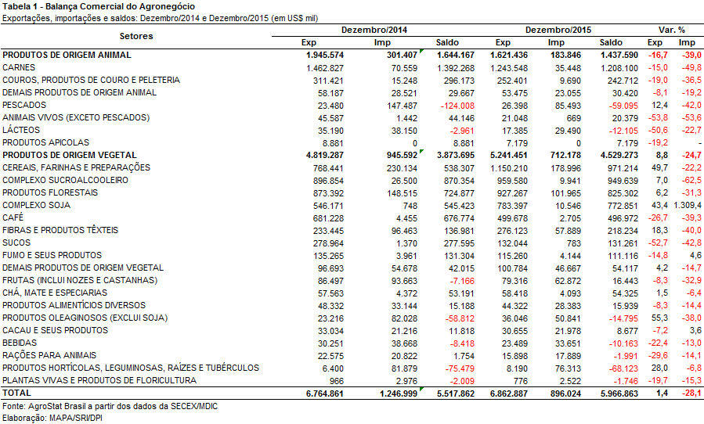

I.b – Blocos Econômicos e Regiões Geográficas

Em relação às exportações do agronegócio por blocos econômicos e regiões geográficas, a Ásia continuou como o principal destino dos produtos agrícolas brasileiros. As vendas para o continente asiático atingiram a marca de US$ 2,50 bilhões, o que significou incremento de 20,7% em comparação aos valores registrados em dezembro de 2014 (US$ 2,07 bilhões). Os produtos responsáveis pelo incremento das exportações para o continente asiático foram o milho (+US$ 269,20 milhões) e a soja em grãos (+ US$ 176,73 milhões). Com tal desempenho, a participação da região nas exportações do agronegócio cresceu 5,8 pontos percentuais, totalizando 36,4%.

O segundo principal bloco de destino das exportações agropecuárias brasileiras no mês, a União Europeia, apresentou retração de 13,1% nas aquisições de mercadorias brasileiras, alcançando a cifra de US$ 1,43 bilhão, ante um total de US$ 1,65 bilhão no mesmo mês do ano anterior. Essa retração foi causada fundamentalmente pela diminuição dos embarques de café e suco de laranja, que caíram US$ 141,71 milhões e US$ 90,06 milhões, respectivamente, na comparação entre dezembro de 2015 e dezembro de 2014. Com essa queda em valor, a participação da UE28 nas exportações do agronegócio brasileiro caiu de 24,4% para 20,9%, a maior retração verificada entre os blocos econômicos e regiões geográficas selecionados na Tabela 2.

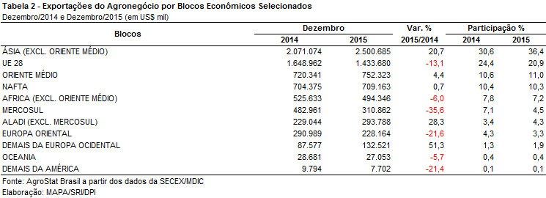

I.c – Países

No que se refere aos países, a China permanece como o principal destino das exportações do agronegócio brasileiro, com a cifra de US$ 634,98 milhões. Em relação a dezembro de 2014, verificou-se expansão de 26,8% no valor exportado e crescimento da participação chinesa de 1,9 ponto percentual, chegando a 9,3% de market share.

As exportações para os Estados Unidos, segundo principal destino do mês, caíram de US$ 622,60 milhões para US$ 580,22 milhões (-6,8%), principalmente em razão da diminuição do comércio de suco de laranja (-US$ 44,38 milhões). Com essa retração, a participação norte americana nas exportações brasileiras passou de 9,2% para 8,5%.

O terceiro principal destino das exportações agropecuárias no mês de dezembro foram os Países Baixos, com US$ 355,91 milhões, o que representou queda de 11,0% em comparação aos US$ 399,85 milhões de dezembro de 2014. Vale destacar, que essa queda foi causada pela diminuição dos embarques de suco de laranja, que representou perda de US$ 42,03 milhões. Com isso, a participação desse parceiro comercial caiu de 5,9% para 5,2%.

Em relação ao dinamismo das exportações, os principais destaques do mês de dezembro foram: Bangladesh (US$ 112,85 milhões e +519,9%); Índia (US$ 203,74 milhões e +109,6%); Espanha (US$ 128,74 milhões e +91,4%); Vietnã (US$ 285,16 milhões e +81,8%); Coreia do Sul (US$ 240,78 milhões e +53,5%); e Arábia Saudita (US$ 228,16 milhões e +27,5%).

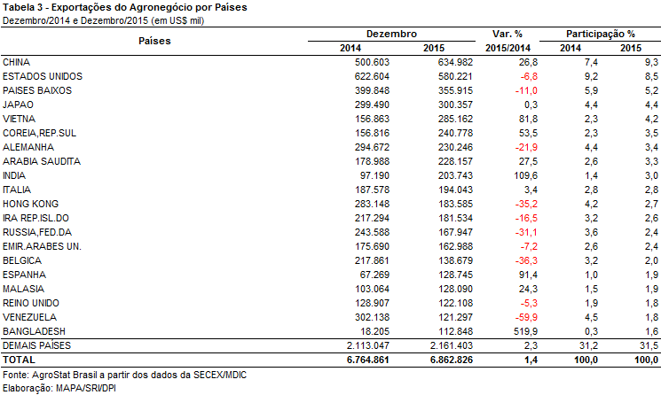

II – Resultados do ano (comparativo Janeiro-Dezembro/2015 – Janeiro-Dezembro/2014)

II.a – Setores do Agronegócio

Em 2015 as exportações brasileiras do agronegócio somaram US$ 88,22 bilhões, o que representou queda de 8,8% em relação a 2014, quando as vendas externas do setor foram de US$ 96,75 bilhões. No período, o agronegócio registrou recorde histórico de participação nas exportações brasileiras, sendo responsável por 46,2% das vendas em valor. As importações, por sua vez, alcançaram US$ 13,07 bilhões, ou seja, 21,3% inferiores ao ano anterior. Como resultado, o saldo da balança comercial do agronegócio do país foi de US$ 75,15 bilhões em 2015.

A despeito da queda em valor, houve aumento da quantidade embarcada de diversos produtos, inclusive com registros de recordes históricos no ano, como no caso da soja em grãos, farelos de soja, café verde e carne de frango in natura, por exemplo. O decréscimo nas vendas em valor reflete a queda nos preços médios dos produtos, principalmente carne suína (-27,8%), álcool (-26,6%) e soja em grãos (-24,2%). Os únicos setores que observaram crescimento dos preços médios foram animais vivos (+13,6%) e lácteos (+3,5%). A desvalorização cambial, por outro lado, compensou a queda dos preços das commodities, sustentando a renda em real dos exportadores.

Os setores que mais contribuíram para amenizar a quedas nas exportações do agronegócio foram: cereais, farinhas e preparações (US$ 1,24 bilhão de crescimento) e produtos florestais (US$ 383 milhões de crescimento). Por outro lado, os produtos do complexo soja e de carnes foram os que mais contribuíram para a retração nas vendas em valor.

Em relação ao valor exportado, o complexo soja ocupou a primeira posição no ranking de setores, com quase US$ 28 bilhões. Esse montante representou queda de 11% em relação a 2014, em função da queda do preço médio em 23,7%. Contudo, em termos de quantum, a soja em grãos e o farelo de soja atingiram recorde histórico em quantidade: 54,3 e 14,8 milhões de toneladas, respectivamente. As vendas externas de óleo de soja somaram US$ 1,15 bilhão, isto é, 2,2% superiores ao que foi registrado em 2014. Houve ainda crescimento na quantidade embarcada do produto: de 1,31 para 1,67 milhão de toneladas.

O setor de carnes destaca-se em seguida, com vendas externas de 14,7 bilhões. Seguindo a tendência das demais commodities, houve queda em valor, apesar da ampliação na quantidade embarcada. A exceção ficou por conta da carne bovina, que sofre perdas tanto em valor (-18,9%), quanto em quantidade (-11,9%). A carne de frango representou 48% do valor exportado pelo setor de carnes, com US$ 7,07 bilhões e 4,23 milhões de toneladas. Cabe ressaltar ainda que as exportações de frango in natura alcançaram recorde histórico em 2015 em termos de quantidade: 3,9 milhões de toneladas.

Os produtos florestais ocuparam a terceira posição no ranking de setores do agronegócio do país. Foram exportados US$ 10,33 bilhões, dos quais mais da metade foram representadas pelas vendas de celulose (US$ 5,59 bilhões). Em relação ao ano anterior houve crescimento de 5,6% em valor, quando as exportações haviam alcançado US$ 5,29 bilhões. Também houve ampliação da quantidade embarcada do produto (de 11,03 para 11,97 milhões de toneladas), apesar da queda de 2,6% no preço médio do produto.

As vendas do complexo sucroalcooleiro somaram US$ 8,53 bilhões em 2015, o que representou queda de 17,7% em valor ante 2014. O açúcar foi responsável por 89,6% desse valor, somando US$ 7,64 bilhões. As exportações de álcool foram de US$ 880 milhões e 1,49 milhão de toneladas no período, ou seja, queda de 2% em valor e aumento de 33,5% em quantidade.

Por fim, cabe ressaltar as exportações de café, que somaram US$ 6,16 bilhões. Em 2015 a quantidade exportada de do grão verde atingiu o recorde da série histórica, alcançando 2,01 milhões de toneladas. Esse montante representou crescimento de 0,9% perante 2014. A cifra registrada em vendas externas do produto foi de 5,56 bilhões, o que representou decréscimo de 8% em relação ao ano anterior.

Em conjunto, os cinco principais setores exportadores do agronegócio somaram US$ 67,71 bilhões em vendas, ou seja, US$ 8,11 bilhões inferiores ao que se registrou em 2014. Por outro lado, a cifra alcançada em 2015 representou 76,7% do total das vendas do setor, perante os 78,4% em 2014, o que denota uma redução de quase 2 pontos percentuais na concentração da pauta exportadora brasileira.

Entre os produtos do agronegócio importados em 2015 destacaram-se: trigo (US$ 1,22 bilhão), pescados (US$ 1,18 bilhão), papel (US$ 958 milhões), lácteos (US$ 419 milhões) e malte (US$ 411 milhões). Os principais produtos importados registraram queda em valor e quantum, com exceção da farinha de trigo e dos lácteos, cujas aquisições subiram 21,1% e 26,3% em quantidade, respectivamente.

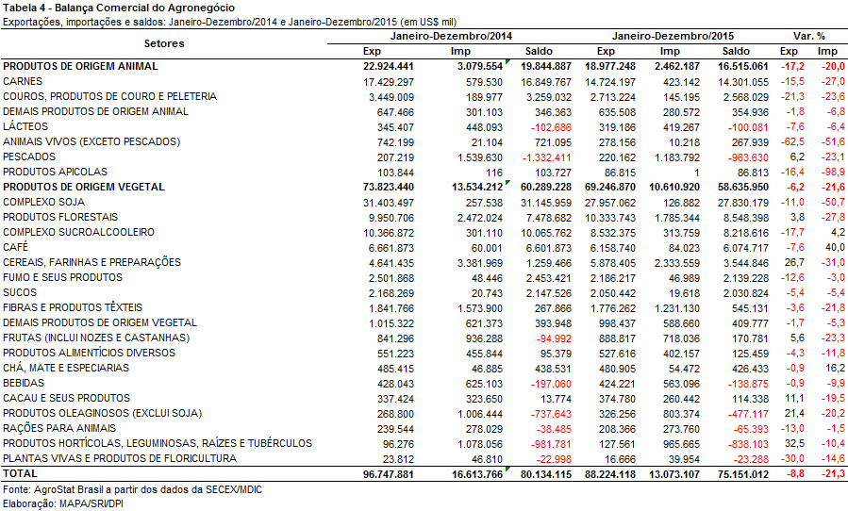

II.b – Blocos Econômicos e Regiões Geográficas

A Ásia se destacou entre os blocos econômicos e regiões geográficas de destino das exportações do agronegócio brasileiro em 2015. Foram exportados US$ 38,06 bilhões para a região, o que representou queda de 3,2% ante 2014. Apesar da retração nas vendas externas do Brasil, a região apresentou crescimento de 2,5 pontos percentuais no share das exportações do setor. A União Europeia ocupou a segunda posição entre os destinos do setor, com US$ 18,26 bilhões.

Cabe ressaltar, ainda, o crescimento nas vendas brasileiras para os países da Aladi (de US$ 2,81 bilhões para US$ 3,07 bilhões) e da Oceania (de US$ 232,22 para US$ 244,24 milhões).

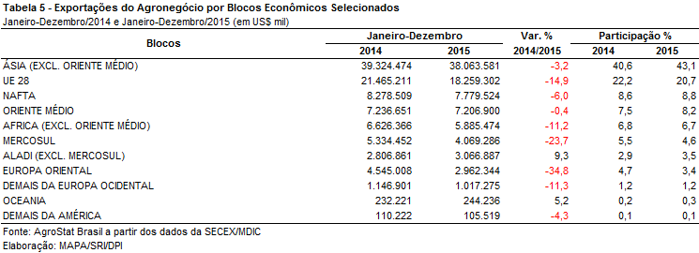

II.c – Países

A China foi o principal destino dos produtos do agronegócio brasileiro em 2015, somando US$ 21,28 bilhões. Desse montante, 74,2% foi representado pela soja em grãos, seguida da celulose, cuja participação foi de 8,7%. A China foi o destino de mais de 75% da soja em grãos brasileira no período.

O segundo país destino foram os Estados Unidos, com US$ 6,47 bilhões, com destaque para o café verde (US$ 1,18 bilhão), celulose (US$ 983,62 milhões) e álcool (US$ 451,03 milhões). Em relação ao ano anterior houve queda de 7,6% nas exportações para os EUA, mas a participação do país subiu de 7,2% para 7,3%.

Cabe ressaltar que Vietnã, Bangladesh, Irã e Coreia do Sul foram os países que mais contribuíram para amenizar a queda das exportações do agronegócio brasileiro no ano. Em conjunto, esses mercados registraram crescimento de US$ 1,2 bilhão em compra de produtos brasileiros no período.

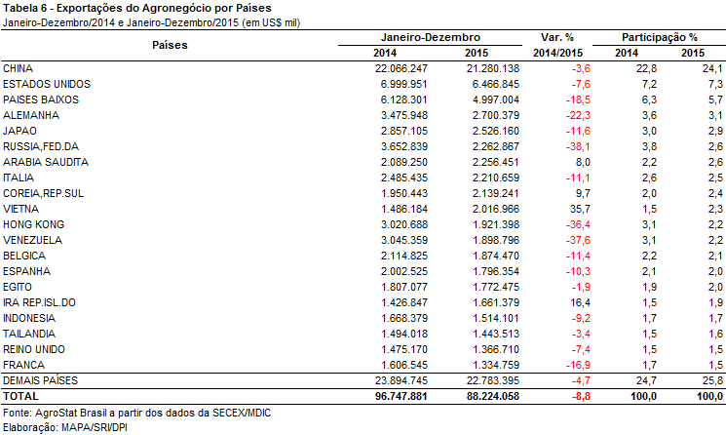

NOTA METODOLÓGICA
A Balança Comercial do Agronegócio utiliza uma classificação dos produtos do agronegócio que reúne 2.871 itens da Nomenclatura Comum do MERCOSUL – NCM em 25 setores, 139 subsetores e 436 produtos. Essa é a mesma classificação utilizada no AGROSTAT BRASIL - base de dados on line que oferece uma visão detalhada e atualizada das exportações e importações brasileiras do agronegócio. Mais informações da metodologia e classificação podem ser consultadas no site: http://agrostat.agricultura.gov.br

MAPA/SRI/DPI
08/12//2015

